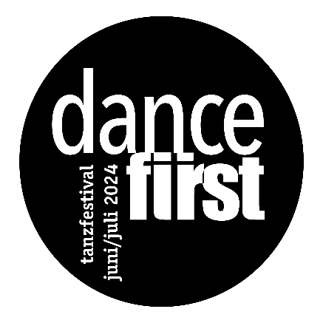
PRESSEINFORMATION
mit der Bitte um Veröffentlichung

dancefirst 2024: Internationales Tanzfestival im Veranstaltungsforum Fürstenfeld
(Fürstenfeldbruck) Mit herausragenden internationalen Tanzaufführungen hat sich das Festival dancefirst zu einem begeisternden Kulturereignis entwickelt, das auch überregional große Beachtung findet. Die universelle, sinnliche Körpersprache des Tanzes will Zuschauer*innen mitreißen und berühren, das Festival zu einem weltoffenen Forum machen, an dessen Orten sich Menschen unterschiedlicher sozialer, kultureller und nationaler Herkunft begegnen. 2024 freuen wir uns auf Kompanien aus Frankreich, Spanien, Kroatien und Deutschland.
Vom 04.06. bis zum 16.07.2024 sind in Fürstenfeld bahnbrechende Meisterwerke berühmter Choreografen wie Maguy Marin, Akram Khan, Jiří Kylián, Ohad Naharin, John Neumeier, Mauro Bigonzetti oder Marco Goecke ebenso zu erleben wie neuere Tanzstücke von Maša Kolar, Nadav Zelner oder Bryan Arias.
Der Kartenverkauf startet am 21.03.24.
Am Dienstag, 04. Juni um 20 Uhr wird das Festival durch die französische Kompanie Maguy Marin eröffnet. Maguy Marin ist die Grande Dame des französischen Tanztheaters. Ihr 1981 uraufgeführtes Stück MAY B ist ein Meilenstein der Tanzmoderne und begründete deren Weltruhm. Eine „Offenbarung“, jubelt die Financial Times, die unzählige Menschen in aller Welt bis heute berührt und nun auch die dancefirst-Besucher erleben dürfen.
Die von Catherine Allard geleitete spanische Kompanie IT Dansa zählt zu den besten Nachwuchsensembles Europas. Mit Akram Khan‘s Kaash und Ohad Naharin‘s Minus 16 präsentiert das hochbegabte Ensemble am Sonntag, 09.Juni, 20 Uhr, zwei bahnbrechende Stücke weltberühmter Choreografen. Kaash ist eine ebenso schönes wie rasantes Stück, das auf wunderbare Weise indischen und zeitgenössischen Tanz verbindet. Zu Franz Schuberts einfühlsamer Musik erzählt das zweite Stück Lo que no se ve von Gustavo Ramírez Sansano von dem, was in der Liebe unausgesprochen bleibt, was Beziehungen wachsen oder scheitern lässt. Minus 16 ist eine begeisternde Liebeserklärung an den Tanz. Zu temperamentvoller israelischer und lateinamerikanischer Musik feiern die Tänzer*Innen ein Fest der Lebensfreude.
Am Dienstag, 25. Juni, 20 Uhr, widmet das Bayerische Junior Ballett München mit ihrem Stück „Liebesbotschaften“ diesen Tanzabend den vielen Gesichtern der Liebe. In Neumeiers Tanzversion von Bachs Suite No 3 lässt das Ensemble in der überwältigenden Ouvertüre, im hinreißenden Pas de Deux „Air“ und in drei weiteren wunderbaren Tanzstücken die verführerischen, leidenschaftlichen Seiten der Liebe lebendig werden. Mussorgskis Hexensabbat Eine Nacht auf dem kahlen Berge beschwört die triebhafte Seite des Menschen. Zu Gustav Mahlers Lieder eines fahrenden Gesellen findet Jíři Kylían einfühlsame Bilder für den Liebeskummer eines jungen Mannes. Der Treibsatz in Marco Goeckes All Long Dem Day ist Nina Simones Song „Sinnerman“, in dem ein sündiger Mann vor Gottes Strafe flieht.
Auch 2024 werden wieder Tanzgruppen des Landkreises das Festival bereichern. Ihr gemeinsamer Tanzabend "Made in FFB" (Sonntag, 07. Juli, 17 Uhr), von Beginn an fester Bestandteil von dancefirst, genießt inzwischen Kult-Status. Das Tanzstudio Mosaico präsentiert verschiedene Facetten des Tanzes und lässt die dynamischen Seiten der Tanzkunst erleben. Vom neoklassischen Ballett über groovigen Jazzdance, akrobatischem Breakdance bis zum zeitgenössischen Tanz mit improvisatorischen Elementen reicht das vielfältige Programm des Tanzstudios Ammersee. Gleich drei unsterbliche Liebesgeschichten lassen die Tänzer*Innen des Ballett Sinzinger in romantischen Szenen aus den Balletten „Bayadere“, „Esmeralda“ und „Sleeping Beauty“ lebendig werden. ‚No Limits‘, die Showtanzgruppe der Brucker Heimatgilde, bringt in ihrem neuen Stück „Bonnie & Clyde“ einen echten Thriller auf die Bühne.

Der in Puerto Rico geborene und in New York aufgewachsene Bryan Arias hat schon als Tänzer in legendären Kompanien wie dem Nederlands Dans Theater oder Crystal Pites Ensemble Kidd Pivot für Furore gesorgt. Inzwischen hat er sich auch als Choreograf weltweit einen Namen gemacht, Tanzstücke für das Bolshoi Ballett, das Nederlands Dans Theater oder das Ballett Zürich geschaffen. In Deutschland wurde seine Produktion „29 May 1913“ 2020 mit dem Deutschen Theaterpreis FAUST ausgezeichnet. „Odyssey“ wird im Rahmen des dancefirst-Festivals als bayerische Premiere zu sehen sein (Mittwoch, 10. Juli, 20 Uhr).

Im Programm „Transparada“ zeigt das Kroatische Nationalballett Rijeka – zum fulminanten Abschluss des Festivals am Dienstag, 16. Juli, 20 Uhr – große künstlerische Vielfalt und hervorragendes tänzerisches Können, mit Choreografien von Maša Kolar (Frühlingsopfer), Mauro Bigonzetti (Rossini Cards), Marco Goecke (Feuervogel) und Nadav Zellner (Medium Rare). „Die Aufführungen des Kroatischen Nationalballetts sind pures Tanzvergnügen“ (Ostthüringische Zeitung).

Ausführliche Informationen bietet die Festivalwebseite: www.dancefirst.de , das Rahmenprogramm wird unter www.dancefirst.de/specials und www.fuerstenfeld.de ergänzt und aktualisiert.

Karten gibt es beim Kartenservice Fürstenfeld, Fürstenfeld 12, 82256 FFB, Tel. (08141) 66 65-444 (Mo, Di, Fr, Sa, 10 bis 14 Uhr, Do 10-18 Uhr, Mi und Feiertage geschlossen)
kartenservice@fuerstenfeld.de | Webshop: https://fuerstenfeld.reservix.de

Kartenservice Amper-Kurier, Tel. 08141 / 501800, SW Kartenservice Germering, Tel. 089 / 840 21 28, ticket service Landsberg, Tel. 08191 / 91 74 12 sowie bei allen Reservix Vorverkaufsstellen.

Ort: Veranstaltungsforum Fürstenfeld, Fürstenfeld 12, 82256 Fürstenfeldbruck
Veranstalter: Theaterverein Fürstenfeldbruck e.V.

Über Dancefirst
Anlässlich des 15-jährigen Bestehens des Veranstaltungsforums Fürstenfeld veranstaltete der Theaterverein Fürstenfeldbruck im Sommer 2016 dort erstmalig das internationale Tanzfestival „dancefirst“. Rund 4.000 Besucher zählte die Premiere, was einer Auslastung von über 90 Prozent entspricht. Die große Resonanz bewegte die Festivalpartner dazu, die Veranstaltung im Zwei-Jahres-Turnus fortzuführen.

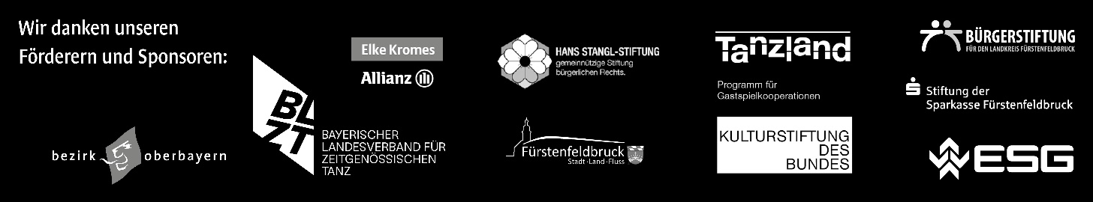
Wir bedanken uns bei allen Förderern für die große Unterstützung.

Pressekontakt  Veranstaltungsforum Fürstenfeld  Zoryana Waldmüller  Tel. 08141 / 6665-120  Email: zoryana.waldmueller@fuerstenfeld.de | Pressematerial  Text- und Bildmaterial honorarfrei zur Vorankündigung und Rezension finden Sie unter www.fuerstenfeld.de/presse_de

